PROGRAMMATION RDV CURE
NOM : ______________________________ PRENOM : _________________
PROTOCOLE :_________________________________________________________________________________
COMMENTAIRES :_____________________________________________________________________________ ____________________________________________________________________________________________
1er mois Booster : 2x / semaine 2ème mois : 1 x / semaine
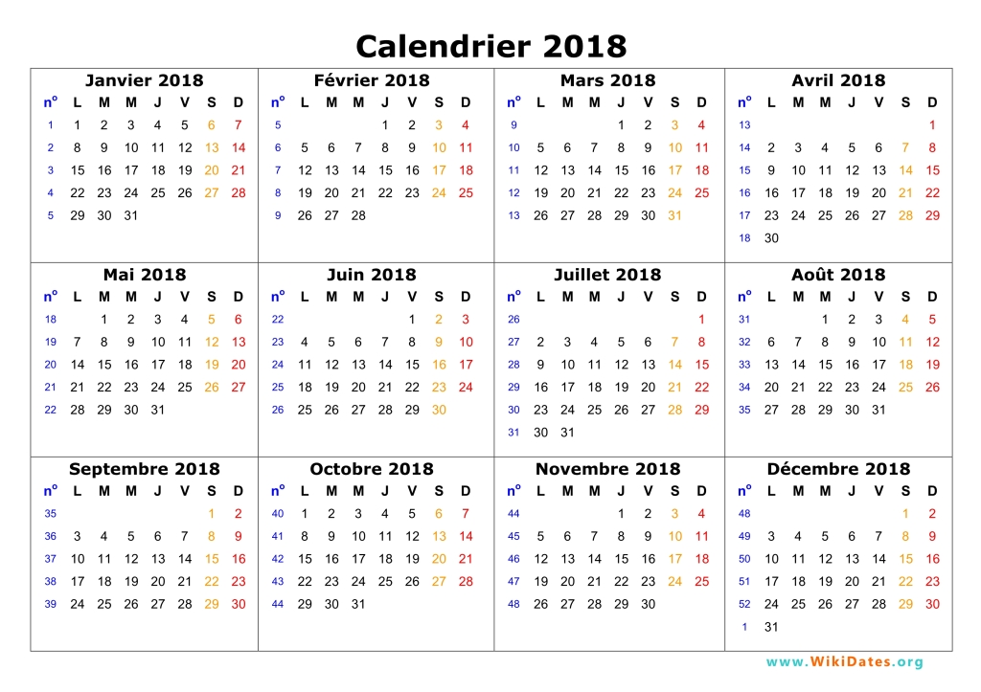
3ème mois : 1 x / tous les 15 jours 4ème mois OPTIMISATION : 1 x ttes les 3 semaines
ou 1 / mois

MOIS N° | RDV LE A | COMMENTAIRES
MOIS N°1 - N°1
N°2
N°3
N°4
N°5
N°6 |  | FAIRE NOUVELLE EVALUATION
N°7
N°8
MOIS N ° 2 - N°9 DONC 1X/S
N°10
N°11 |  | FAIRE BILAN FIN DE CURE
N°12 |  | OPTIMISATION
MOIS N°3 DONC 1 x / TS LES 15J

